Nama : Ammar
Nim : 2024573010129
Kelas : TI3B
Matkul : Praktikum Pemograman Mobile (With Flutter)

Latihan 1 — Membuktikan Masalah Overflow & Memperbaiki dengan ListView

Langkah 1: Membuka Proyek Flutter
Buka terminal, jalankan perintah untuk membuat proyek baru:
flutter create laprak_4

Langkah 2: Reproduksi Masalah Overflow (Tahap A)
Ganti seluruh isi file lib/main.dart dengan kode yang menggunakan widget Column untuk menampilkan 20 item:
import 'package:flutter/material.dart';

void main() => runApp(const MyApp());

class MyApp extends StatelessWidget {
const MyApp({super.key});

@override
Widget build(BuildContext context) {
return MaterialApp(
debugShowCheckedModeBanner: false,
home: Scaffold(
appBar: AppBar(title: const Text('Latihan 1 - Column vs ListView')),
body: Column(
children: List.generate(
20,
(index) => Container(
height: 80,
margin: const EdgeInsets.all(8),
color: Colors.teal.shade100,
alignment: Alignment.center,
child: Text('Item ke-${index + 1}'),
),
),
),
),);}}

Langkah 3: Menjalankan Aplikasi & Menangkap Error
Jalankan aplikasi di browser/emulator. Perhatikan garis kuning-hitam di bagian bawah layar (RenderFlex overflow).

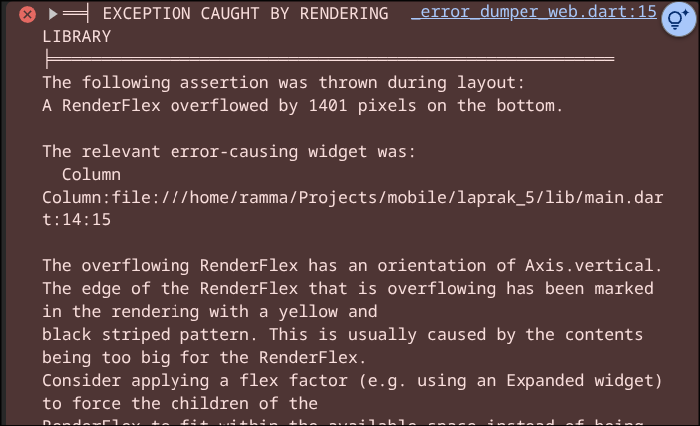
- Catatan Laporan (Pesan Error):
A RenderFlex overflowed by 1401 pixels on the bottom.

Langkah 4: Perbaikan Menggunakan ListView (Tahap B)
Ubah widget Column pada body menjadi ListView:
body: ListView(
children: List.generate(
20,
(index) => Container(
height: 80,
margin: const EdgeInsets.all(8),
color: Colors.teal.shade100,
alignment: Alignment.center,
child: Text('Item ke-${index + 1}'),
),
),
),

- Analisis: Setelah diubah ke ListView, semua 20 item dapat dilihat dengan cara mengusap/menggulir layar ke bawah.
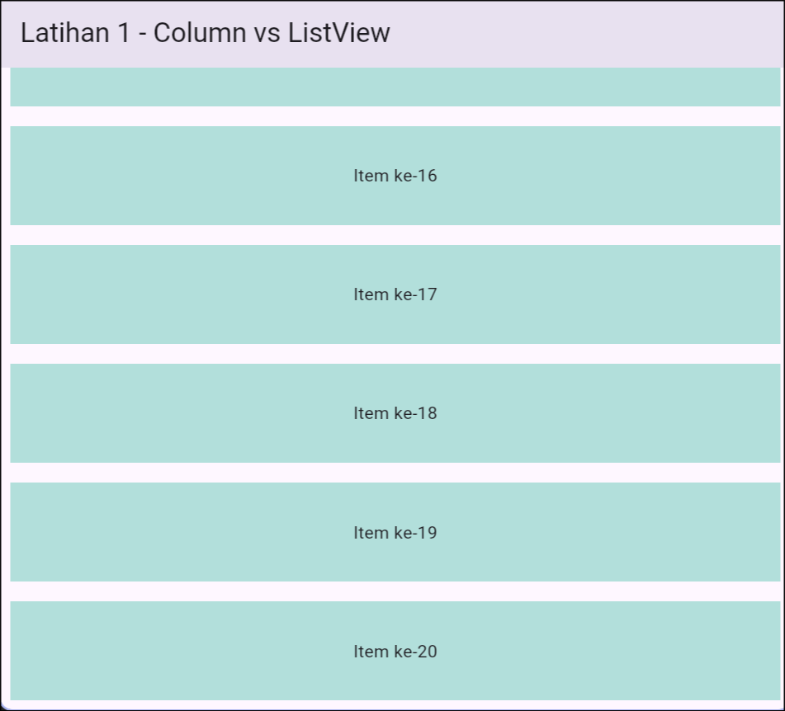

Langkah 5: Pengujian SingleChildScrollView Mengapit ListView(Tugas 3)
Bungkus ListView menggunakan SingleChildScrollView untuk mengamati perilaku nested scroll:
body: SingleChildScrollView(
child: ListView(
// ... isi ListView sama pada diatas
),
),

- Analisis Laporan: Aplikasi mengalami error dan tidak menampilkan apapun dikarenakan bentrok antara listview dan singlechildscrollview
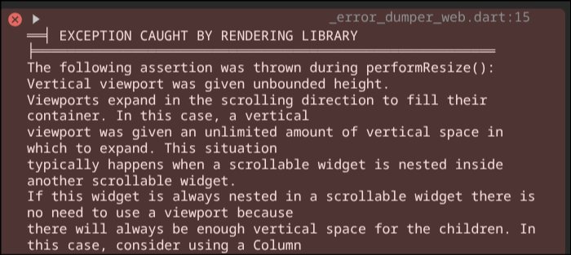

Langkah 6: Implementasi ListView.builder (Tugas 4)
Ubah ListView biasa menjadi ListView.builder untuk efisiensi memori:
body: ListView.builder(
itemCount: 20,
itemBuilder: (context, index) => Container(
height: 80,
margin: const EdgeInsets.all(8),
color: Colors.teal.shade100,
alignment: Alignment.center,
child: Text('Item ke-${index + 1}'),
),
),

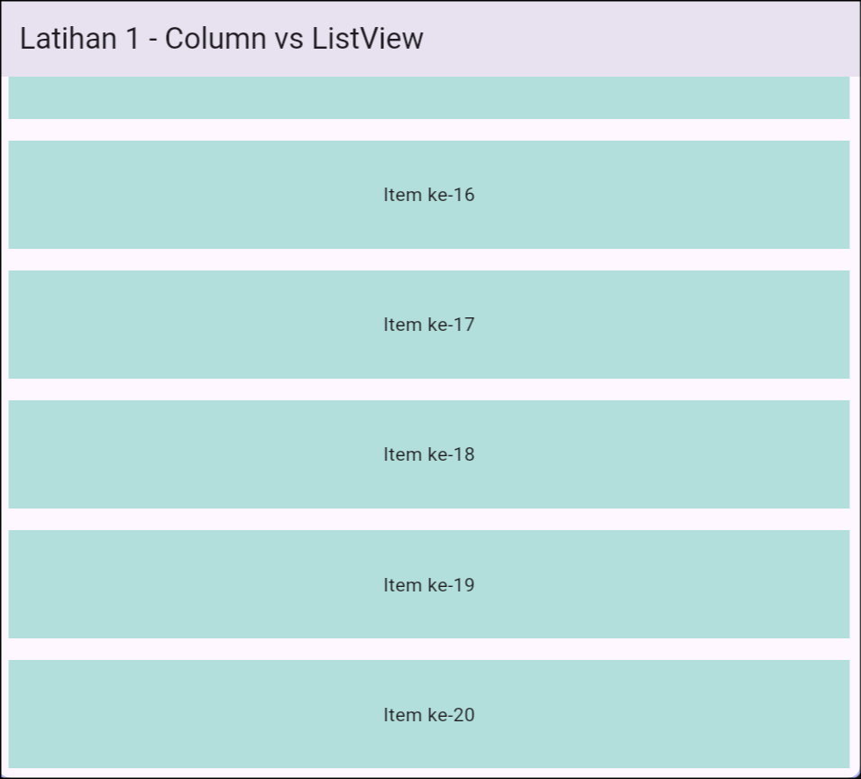

Latihan 2 — ListView.builder + Card + ListTile + Model Class

Langkah 1: Mempersiapkan Kode Dasar
Ganti seluruh isi lib/main.dart dengan kode daftar menu makanan yang memanfaatkan Model Class MenuItem, ListView.builder, Card, dan ListTile.
import 'package:flutter/material.dart';

void main() => runApp(const MyApp());

/// Model data menu. Satu objek menyimpan 4 informasi sekaligus.
class MenuItem {
final String nama;
final String deskripsi;
final int harga;
final IconData ikon;

const MenuItem({
required this.nama,
required this.deskripsi,
required this.harga,
required this.ikon,
});
}

/// Helper kecil: mengubah 25000 menjadi "Rp 25.000".
String formatRupiah(int nilai) {
final pola = RegExp(r'\B(?=(\d{3})+(?!\d))');
final hasil = nilai.toString().replaceAllMapped(pola, (match) => '.');
return 'Rp $hasil';
}

class MyApp extends StatelessWidget {
const MyApp({super.key});

final List<MenuItem> daftarMenu = const [
MenuItem(
nama: 'Mie Aceh',
deskripsi: 'Mie tebal dengan kuah bumbu rempah khas Aceh',
harga: 25000,
ikon: Icons.ramen_dining,
),
MenuItem(
nama: 'Kopi Sanger',
deskripsi: 'Kopi robusta diseduh dengan susu kental manis',
harga: 15000,
ikon: Icons.local_cafe,
),
MenuItem(
nama: 'Ayam Tangkap',
deskripsi: 'Ayam goreng dengan daun kari dan daun pandan',
harga: 35000,
ikon: Icons.lunch_dining,
),
MenuItem(
nama: 'Pisang Goreng Keju',
deskripsi: 'Pisang goreng renyah dengan topping keju parut',
harga: 12000,
ikon: Icons.bakery_dining,
),
MenuItem(
nama: 'Es Timun Serut',
deskripsi: 'Minuman segar dari timun serut dan jeruk nipis',
harga: 10000,
ikon: Icons.local_drink,
),
];

@override
Widget build(BuildContext context) {
return MaterialApp(
debugShowCheckedModeBanner: false,
home: Scaffold(
appBar: AppBar(
title: const Text('Latihan 2 - Daftar Menu'),
backgroundColor: Colors.teal,
foregroundColor: Colors.white,
),
body: ListView.builder(
padding: const EdgeInsets.all(12),
itemCount: daftarMenu.length,
itemBuilder: (context, index) {
final menu = daftarMenu[index];

return Card(
margin: const EdgeInsets.only(bottom: 12),
elevation: 3,
shape: RoundedRectangleBorder(
borderRadius: BorderRadius.circular(16),
),
child: ListTile(
contentPadding: const EdgeInsets.symmetric(
horizontal: 16,
vertical: 8,
),

leading: CircleAvatar(
backgroundColor: Colors.teal.shade50,
child: Icon(menu.ikon, color: Colors.teal),
),
title: Text(
menu.nama,
style: const TextStyle(fontWeight: FontWeight.bold),
),
subtitle: Text(
menu.deskripsi,
maxLines: 2,
overflow: TextOverflow.ellipsis,
),
trailing: Text(
formatRupiah(menu.harga),
style: const TextStyle(
fontWeight: FontWeight.bold,
color: Colors.teal,
),
),
onTap: () {
ScaffoldMessenger.of(context).showSnackBar(
SnackBar(
content: Text('Anda memilih ${menu.nama}'),
duration: const Duration(seconds: 1),
),);},),);},),),);}}

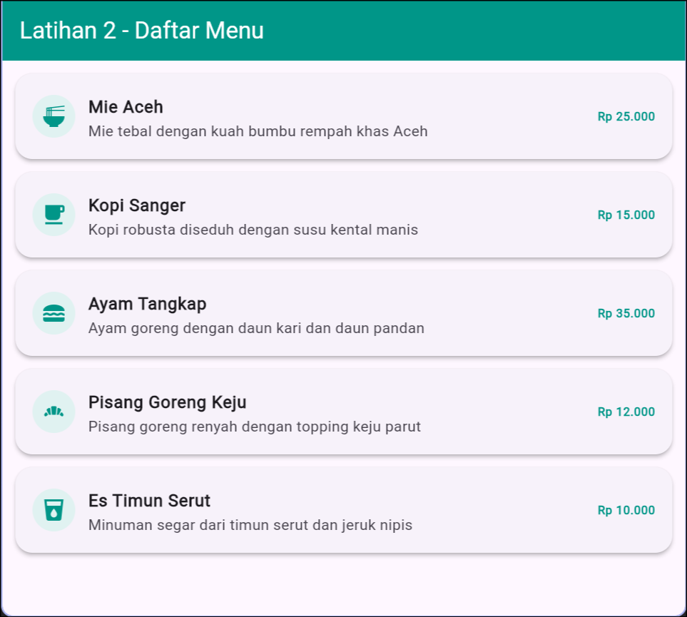

Langkah 2: Menambahkan 2 Menu Baru ke Model Data
Buka daftar daftarMenu di dalam MyApp, lalu tambahkan 2 item menu baru beserta ikonnya:
final List<MenuItem> daftarMenu = const [
// Menu lama...
MenuItem(
nama: 'Sate Matang',
deskripsi: 'Sate daging sapi khas Aceh dengan kuah kaldu gurih',
harga: 30000,
ikon: Icons.kebab_dining,
),
MenuItem(
nama: 'Roti Canai',
deskripsi: 'Roti pipih khas India/Aceh disajikan dengan gulai',
harga: 15000,
ikon: Icons.flatware,
),
];

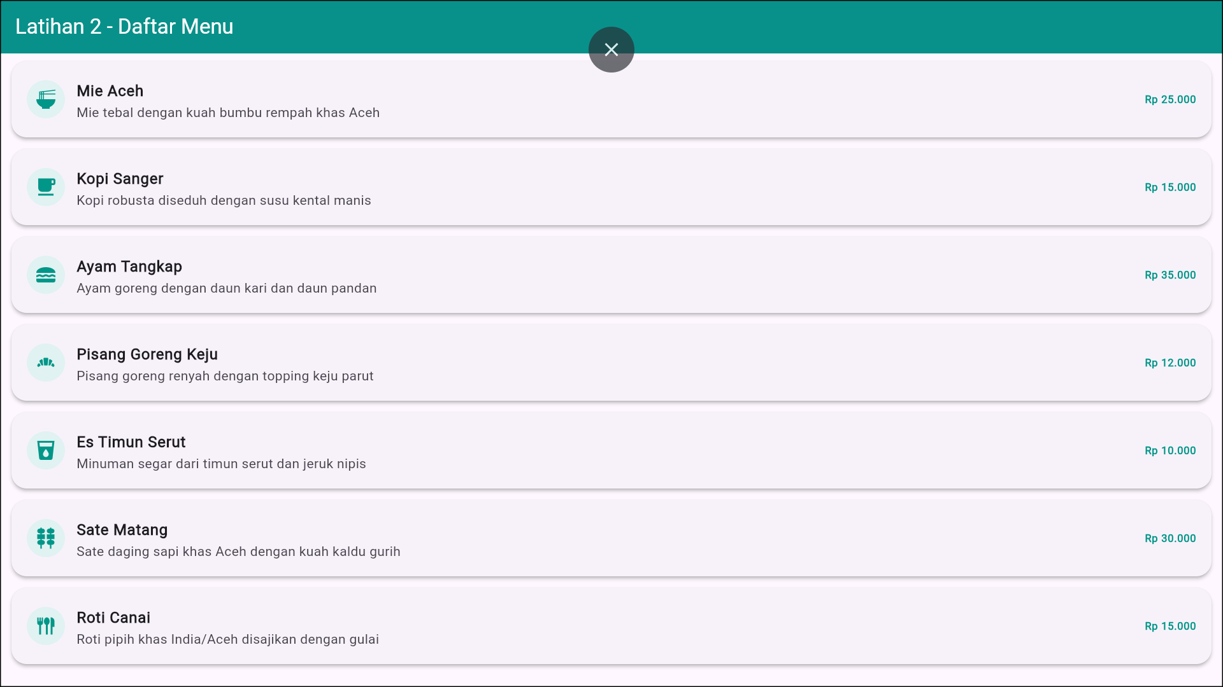

Langkah 3: Menguji Penghapusan Subtitle pada ListTile
Hapus properti subtitle: dari widget ListTile di dalam itemBuilder:
child: ListTile(
contentPadding: const EdgeInsets.symmetric(horizontal: 16, vertical: 8),
leading: CircleAvatar(
backgroundColor: Colors.teal.shade50,
child: Icon(menu.ikon, color: Colors.teal),
),
title: Text(
menu.nama,
style: const TextStyle(fontWeight: FontWeight.bold),
),
// subtitle dihapus di sini
trailing: Text(formatRupiah(menu.harga)),
),

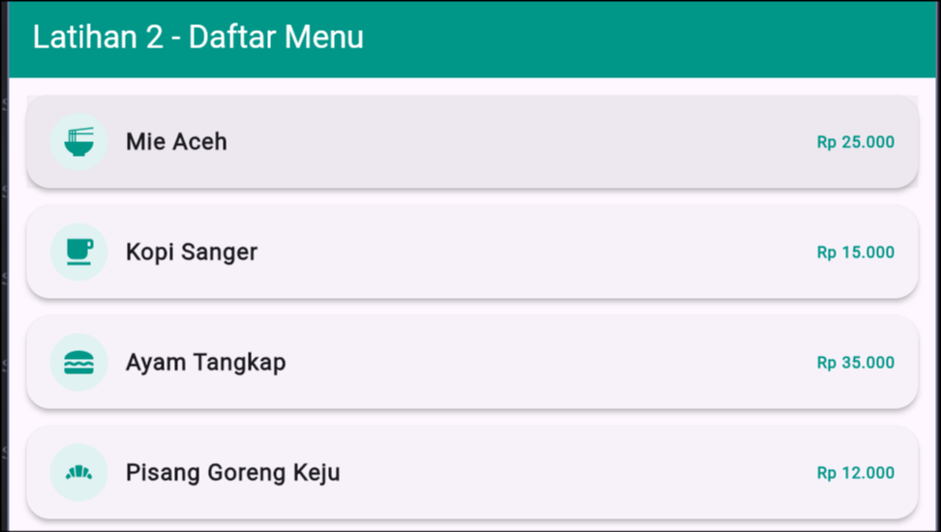

- Analisis Laporan: Tanpa subtitle, tinggi (height) tiap baris kartu secara otomatis menjadi lebih pendek.

Langkah 4: Mengubah ke ListView.separated dengan Divider
Ganti ListView.builder menjadi ListView.separated dan tambahkan separatorBuilder:
body: ListView.separated(
padding: const EdgeInsets.all(12),
itemCount: daftarMenu.length,
separatorBuilder: (context, index) => const Divider(thickness: 1), //tambah
itemBuilder: (context, index) {
// ... isi Card tetap sama
},
),

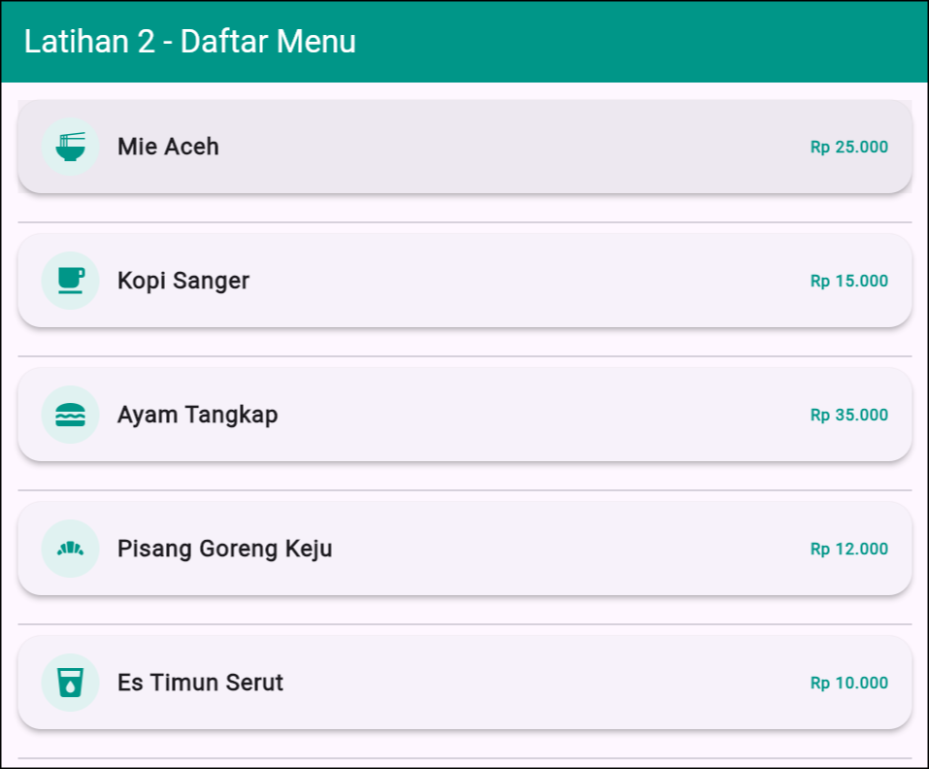

Langkah 5: Memindahkan onTap ke dalam Card (Uji Coba Error)
Pindahkan properti onTap dari ListTile langsung ke dalam parameter Card:
return Card(
onTap: () {}, // <--- Ini akan menyebabkan error
child: ListTile(...),
);

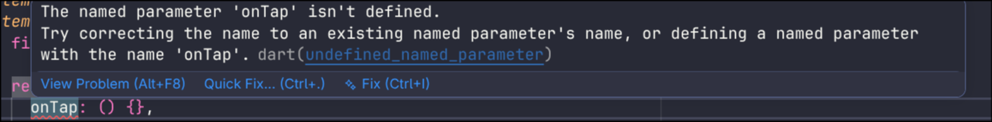
- Analisis Laporan: Terjadi error compile-time karena widget Card tidak memiliki properti onTap. Untuk mengatasinya, Card perlu dibungkus dengan widget InkWell atau GestureDetector.

Langkah 6: Menguji Efek elevation: 0 pada Card
Ubah nilai elevation: 3 menjadi elevation: 0 pada widget Card:
Card(
margin: const EdgeInsets.only(bottom: 12),
elevation: 0, // <--- Diubah menjadi 0
shape: RoundedRectangleBorder(
borderRadius: BorderRadius.circular(16),
),
child: ListTile(...),
)

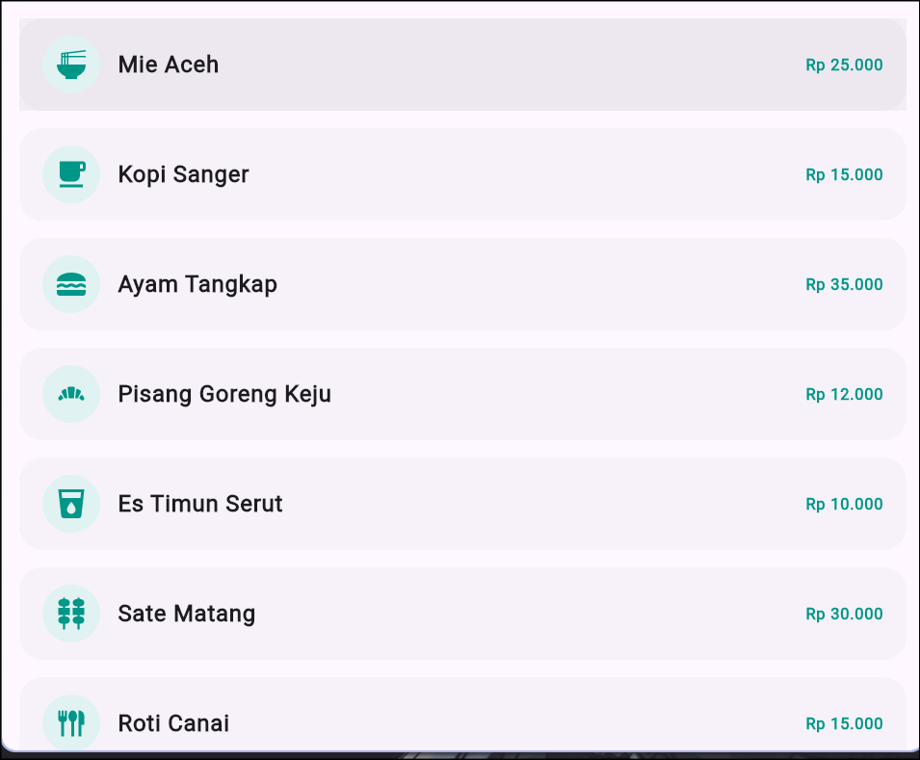

- Analisis Laporan: Efek bayangan (shadow) di sekeliling kartu hilang total sehingga kartu tampak datar (flat).

Langkah 7: Menjalankan dan Menguji Aplikasi Final
Jalankan perintah berikut di terminal untuk memastikan seluruh tampilan berjalan dengan baik pada browser:

flutter run -d web-server --web-port 2222


